ХХХII неделя
Период: с 20.04.2020 по 24.04.2020 5-6 лет
Утренняя гимнастика

№ занятия | Рекомендуемые упражнения и игры
63 | О. Р. У. без предметов  1. И. п.— основная стойка, руки на пояс. 1—2 —шаг вправо, руки через стороны вверх; вернуться в и. п. То же влево.  2. И. п.— стойка ноги врозь, руки к плечам. 1—2 —поворот туловища вправо, руки в стороны; 3—4 —и. п. То же влево.  3. И. п.— основная стойка, руки вниз.  1 —руки в стороны; 2 —мах правой ногой вперед, хлопок под коленом; 3 —опустить ногу, руки в стороны; 4 — и. п. То же левой ногой.  4. И. п. —стойка ноги на ширине плеч, руки вниз.  1—руки в стороны; 2—наклон вперед, коснуться пальцами рук правого носка; 3—выпрямиться, руки в стороны; 4—и. п. То же левой ногой.  5. И. п.— основная стойка, прыжки на двух ногах с хлопками в ладоши перед собой и за спиной на счет 1-8, затем пауза.  6. И. п. — стойка ноги на ширине плеч, руки на пояс. 1 —руки в стороны; 2 —руки за голову; 3—руки в стороны; 4 —и. п.  - Броски мяча вверх, хлопок под ногой, ловля мяча. Броски мяча вверх, хлопок в ладоши, ловля мяча после отскока от пола.  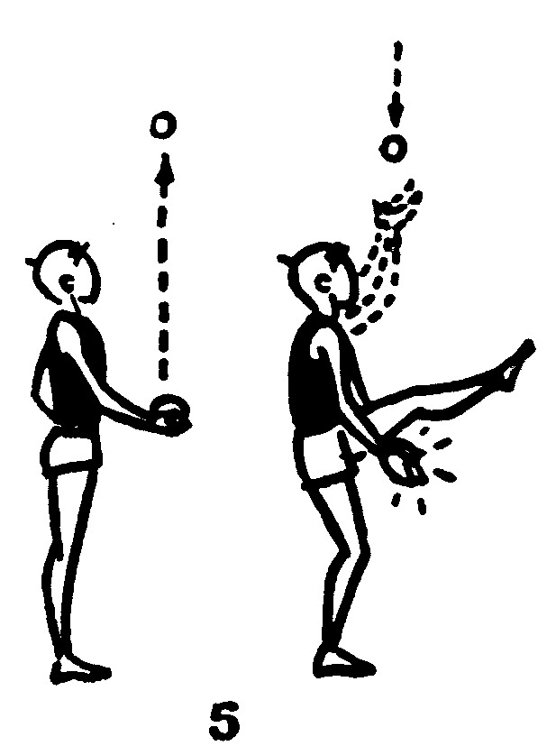  - Ползание на четвереньках «змейкой» под дугами, между конусами.  Веселый тренинг «Экскаватор»  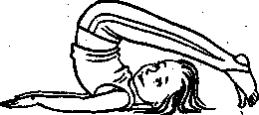  Для развития мышц спины, живота, ног, гибкости  Лягте на спину, руки вдоль туловища, ладони на полу, ноги согнуты в коленях — экскаватор к работе готов! Начинаем поднимать ноги за голову, постепенно выпрямляя их. Удерживаем позу, пока из «ковша» земля высыпается в кузов машины. И так несколько раз  Игра малой подвижности «Ладошки». Двое играющих встают друг напротив друга. Они одновременно хлопают в ладоши, а потом попеременно соединяют их перед собой (правую — с левой, левую — с правой). Далее ладони соединяют следующим образом: правую одного играющего — с правой другого играющего, левую ладонь одного играющего — с левой ладонью другого играющего. Наконец хлопок — и снова ладони вместе. Сначала эти движения проделываются медленно, а потом все быстрее и быстрее, до тех пор пока ладони не спутаются. Тогда игра начинается заново.
64 | О. Р. У. без предметов  - Прыжки на двух ногах поочередно правым и левым боком с продвижением вперед  - 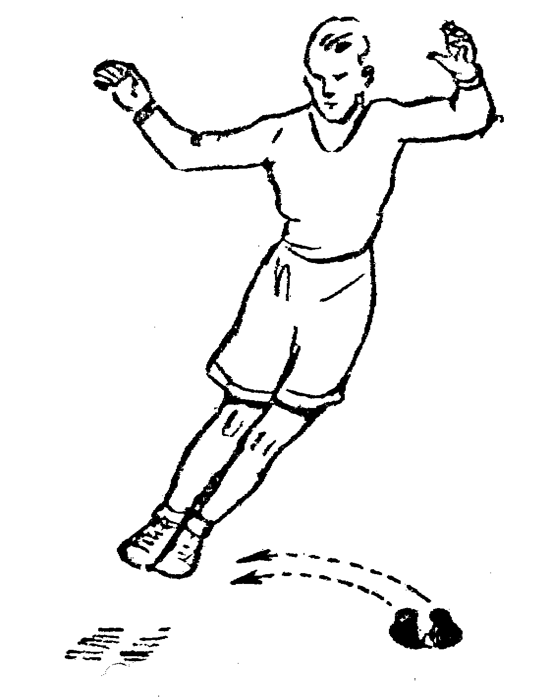  2. Бросок мяча об стену способом от груди, хлопок в ладоши и ловля мяча. Бросок мяча об стену способом от груди с отскоком от пола и ловля его.  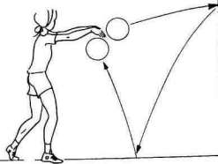  Веселый тренинг «Экскаватор»  Для развития мышц спины, живота, ног, гибкости  Лягте на спину, руки вдоль туловища, ладони на полу, ноги согнуты в коленях — экскаватор к работе готов! Начинаем поднимать ноги за голову, постепенно выпрямляя их. Удерживаем позу, пока из «ковша» земля высыпается в кузов машины. И так несколько раз  Игра малой подвижности «Добрые слова». Ребенок садится напротив взрослого. Перекатывают мяч говоря друг другу добрые слова.

